**TALLER PRACTICO UART**

**CARLOS ANDRES AGUILERA HERRERA**

**2020-2**

***1. CONFIGURACION DE LOS PUERTOS SERIALES.***

* Inicialice cada uno de los puertos seriales con una velocidad de 9.600 baudios, 8 bits de dato, sin paridad, 2 bits de parada y sin control de flujo. Al USART2 lo configura solo de transmisión, al USART3 solo de recepción y al USART1 de transmisión y recepción.

**CONFIGURACIÓN PUERTO SERIAL 3**

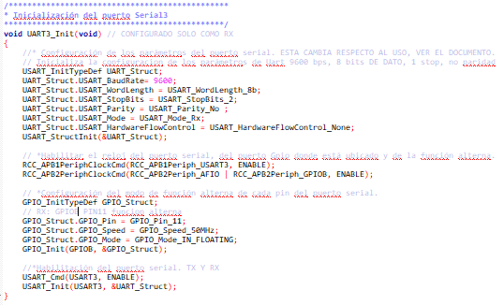

**CONFIGURACIÓN PUERTO SERIAL 2**

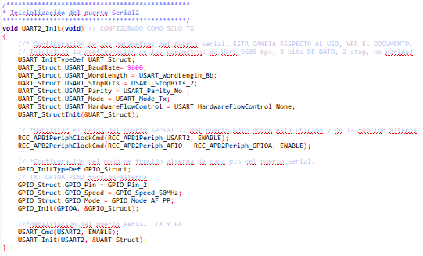

**CONFIGURACIÓN PUERTO SERIAL 1**

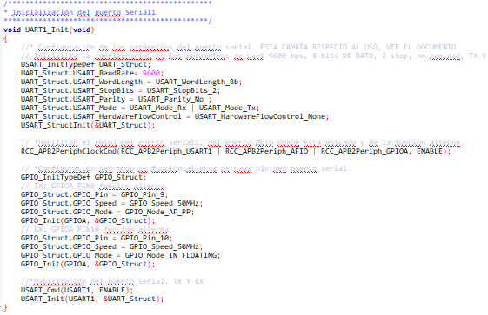

***2. Inicialice el contador RTC para que de una alarma cada dos segundos.***

**CONFIGURACION DEL RTC**

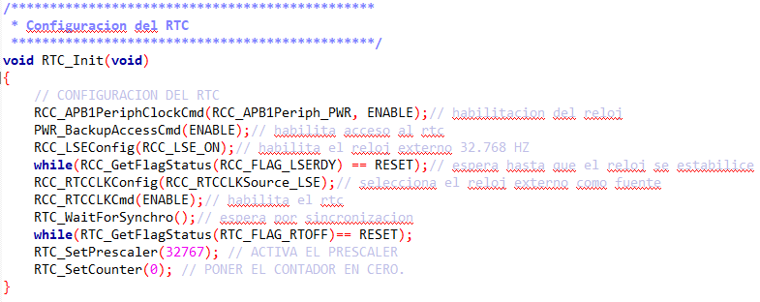

**CONFIGURACION DENTRO DEL MAIN ANTES DEL WHILE.**

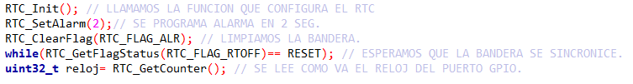

***3. Dentro del main() crea una variable entera de 16 bits sin signo con el nombre de***

***“contador” y asignele el valor de cero.***



***4. Dentro del main() crea una variable entera de 16 bits sin signo con el nombre de***

***“direccion” y asignele el valor de cero. Esta variable tiene cero para indicar que el***

***conteo es ascendente y uno para indicar que el conteo es descendente.***



***5. Dentro del while() debe observar en qué momento se completó los dos segundos del***

***contador RTC. El programa no debe seguir hasta que se haya completado el tiempo de***

***dos segundos.***

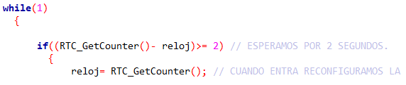

**6. Envíe el valor de la variable “contador” por el puerto serial USART2.**



***7. Revise que haya llegado algún dato en el puerto serial USART3. Si llegó un dato, lea***

***este dato y lo incrementa en uno si la variable “direccion” es cero, o lo decrementa en***

***uno si la variable “direccion” es uno. La variable “contador” no debe modificarse si la***

***variable “contador” es cero y la variable “direccion” es uno, ni tampoco si la variable***

***“contador” es nueve y la variable “direccion” es cero.***

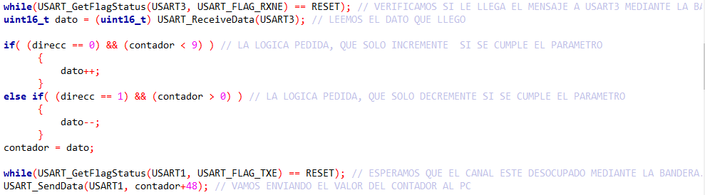

***8. Envíe el valor de la variable “contador” por el puerto serial USART1.***



***9. En cualquier momento verifique si ha llegado algún dato en el puerto serial USART1. Si llega un dato, lo lee y si este dato es ‘>’, debe poner la variable “direccion” en cero. Si el dato que llegó es ‘<’, debe poner la variable “direccion” en uno.***

**CONFIGURAMOS EL PUERTO SERIAL 1 PARA SER USADO POR INTERRUPCION.**

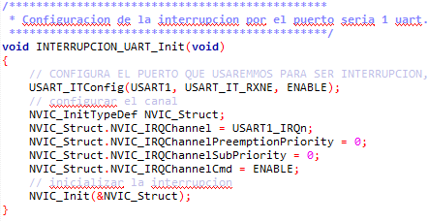

**ESTA ES LA FUNCION DE LA INTERRUPCION POR EL UART 1**

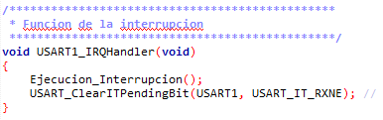

**ESTA ES LA FUNCION QUE SE CORRE DENTRO DE LA FUNCION DE INTERRUPCION, AQUÍ SE LEE EL DATO ENVIADO POR EL UART, Y DEPENDIENDO SI ES < O > CAMBIA EL ESTADO DE LA VARIABLE DIRECC Y ENCIENDE O APAGA EL LED.**

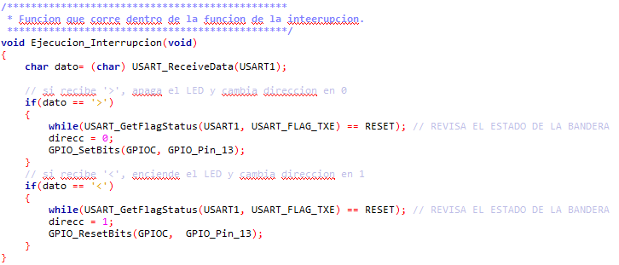

***RESULTADOS:* El video funcionando ya fue mostrado en clase.**

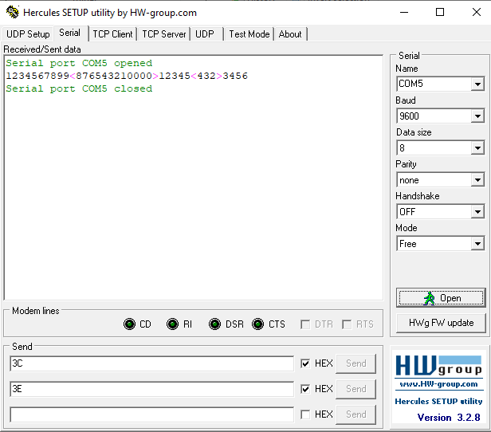

***A CONTINUACION DE ADJUNTA TODO EL CODIGO:***

#include "stm32f10x_conf.h"

// COMUNICACION ENTRE LOS 3 UARTS, EN EL TALLER ESTA MAS EXPLICITO..

// SERIAL 1 (RX Y TX)

// SERIAL 2 (TX)

// SERIAL 3 (RX)

// ASCII https://datasagar.com/everything-about-ascii-in-c/

void LED_Init(void);

void UART1_Init(void);

void UART2_Init(void);

void UART3_Init(void);

void RTC_Init(void);

void INTERRUPCION_UART_Init(void);

void Ejecucion_Interrupcion(void);

void USART1_IRQHandler(void);

uint16_t direcc= 0; // Esta variable tiene cero para indicar que el conteo es ascendente y uno para indicar que el conteo es descendente.

int main(void)

{

LED_Init(); // LLAMAMOS LA FUNCION QUE CONFIGURA EL PUERTO C CON EL LED

UART1_Init(); // LLAMAMOS LA FUNCION QUE CONFIGURA LOS PUERTOS SERIALES.

UART2_Init();

UART3_Init();

INTERRUPCION_UART_Init(); // LLAMAMOS LA FUNCION QUE CONFIGURA LA INTERRUPCION POR UART.

RTC_Init(); // LLAMAMOS LA FUNCION QUE CONFIGURA EL RTC

RTC_SetAlarm(2);// SE PROGRAMA ALARMA EN 2 SEG.

RTC_ClearFlag(RTC_FLAG_ALR); // LIMPIAMOS LA BANDERA.

while(RTC_GetFlagStatus(RTC_FLAG_RTOFF)== RESET); // ESPERAMOS QUE LA BANDERA SE SINCRONICE.

uint32_t reloj= RTC_GetCounter(); // SE LEE COMO VA EL RELOJ DEL PUERTO GPIO.

uint16_t contador= 0;// variables que se incrementa o decrementa.

while(1)

{

if((RTC_GetCounter()- reloj)>= 2) // ESPERAMOS POR 2 SEGUNDOS.

{

reloj= RTC_GetCounter(); // CUANDO ENTRA RECONFIGURAMOS LA VARIABLE RELOJ PARA ENTRAR SOLO CUANDO PASAN 2 SEG.

while(USART_GetFlagStatus(USART2, USART_FLAG_TXE) == RESET); // ESPERAMOS QUE EL CANAL ESTE DESOCUPADO PARA ENVIAR.

USART_SendData(USART2, contador); // ENVIAMOS EL VALOR DE CONTADOR DESDE USART2

while(USART_GetFlagStatus(USART3, USART_FLAG_RXNE) == RESET); // VERIFICAMOS SI LE LLEGA EL MENSAJE A USART3 MEDIANTE LA BANDERA

uint16_t dato = (uint16_t) USART_ReceiveData(USART3); // LEEMOS EL DATO QUE LLEGO

if( (direcc == 0) && (contador < 9) ) // LA LOGICA PEDIDA, QUE SOLO INCREMENTE SI SE CUMPLE EL PARAMETRO

{

dato++;

}

else if( (direcc == 1) && (contador > 0) ) // LA LOGICA PEDIDA, QUE SOLO DECREMENTE SI SE CUMPLE EL PARAMETRO

{

dato--;

}

contador = dato;

while(USART_GetFlagStatus(USART1, USART_FLAG_TXE) == RESET); // ESPERAMOS QUE EL CANAL ESTE DESOCUPADO MEDIANTE LA BANDERA.

USART_SendData(USART1, contador+48); // VAMOS ENVIANDO EL VALOR DEL CONTADOR AL PC

}

}

}

/***********************************************

* Inicialización del puerto C, pin 13

***********************************************/

void LED_Init(void)// ESTO ES HECHO PARA EL GPIO DEL LED PERO SE PUEDE HACER EL MISMO PROCEDIMIENTO PARA CUALQUIER GPIO.

{

GPIO_InitTypeDef GPIOC_Struct; // CREO LA ESTRUCTURA DEINICIALIZACION, TENIENDO EN CUENTA QUE ES EL PUERTO C

GPIOC_Struct.GPIO_Pin = GPIO_Pin_13; // SELECCIONO EL PIN A USAR DEL PUERTO C

GPIOC_Struct.GPIO_Speed = GPIO_Speed_2MHz; // SELECCIONO LA VELOCIDAD DEL PUERTO. PUEDEN SER 2M, 10M Y 50M.

GPIOC_Struct.GPIO_Mode = GPIO_Mode_Out_PP; // SELECCIONO EL MODO DEL PUERTO, EN ESTE CASO ES SALIDA PUSH PULL.

RCC_APB2PeriphClockCmd(RCC_APB2Periph_GPIOC, ENABLE); // HABILIDO EL PUERTO C

GPIO_Init(GPIOC, &GPIOC_Struct); // INICIALIZO LA ESTRUCTURA.

GPIO_ResetBits(GPIOC, GPIO_Pin_13);// PRENDO EL LED.

}

/***********************************************

* Inicialización del puerto Serial1

***********************************************/

void UART1_Init(void)

{

//* Configuración de los parámetros del puerto serial. ESTA CAMBIA RESPECTO AL USO, VER EL DOCUMENTO.

// Inicializa la configuracion de los parámetros de Uart 9600 bps, 8 bits DE DATO, 2 stop, no paridad, TX Y RX.

USART_InitTypeDef UART_Struct;

UART_Struct.USART_BaudRate= 9600;

UART_Struct.USART_WordLength = USART_WordLength_8b;

UART_Struct.USART_StopBits = USART_StopBits_2;

UART_Struct.USART_Parity = USART_Parity_No ;

UART_Struct.USART_Mode = USART_Mode_Rx | USART_Mode_Tx;

UART_Struct.USART_HardwareFlowControl = USART_HardwareFlowControl_None;

USART_StructInit(&UART_Struct);

// *Habilitar el reloj del puerto serial1, del puerto Gpio donde está ubicado y de la función alterna.

RCC_APB2PeriphClockCmd(RCC_APB2Periph_USART1 | RCC_APB2Periph_AFIO | RCC_APB2Periph_GPIOA, ENABLE);

// *Configuración del modo de función alterna de cada pin del puerto serial.

GPIO_InitTypeDef GPIO_Struct;

// TX: GPIOA PIN9 funcion alterna

GPIO_Struct.GPIO_Pin = GPIO_Pin_9;

GPIO_Struct.GPIO_Speed = GPIO_Speed_50MHz;

GPIO_Struct.GPIO_Mode = GPIO_Mode_AF_PP;

GPIO_Init(GPIOA, &GPIO_Struct);

// RX: GPIOA PIN10 funcion alterna

GPIO_Struct.GPIO_Pin = GPIO_Pin_10;

GPIO_Struct.GPIO_Speed = GPIO_Speed_50MHz;

GPIO_Struct.GPIO_Mode = GPIO_Mode_IN_FLOATING;

GPIO_Init(GPIOA, &GPIO_Struct);

//*Habilitación del puerto serial. TX Y RX

USART_Cmd(USART1, ENABLE);

USART_Init(USART1, &UART_Struct);

}

/***********************************************

* Inicialización del puerto Serial2

***********************************************/

void UART2_Init(void) // CONFIGURADO COMO SOLO TX

{

//* Configuración de los parámetros del puerto serial. ESTA CAMBIA RESPECTO AL USO, VER EL DOCUMENTO.

// Inicializa la configuracion de los parámetros de Uart 9600 bps, 8 bits DE DATO, 2 stop, no paridad

USART_InitTypeDef UART_Struct;

UART_Struct.USART_BaudRate= 9600;

UART_Struct.USART_WordLength = USART_WordLength_8b;

UART_Struct.USART_StopBits = USART_StopBits_2;

UART_Struct.USART_Parity = USART_Parity_No ;

UART_Struct.USART_Mode = USART_Mode_Tx;

UART_Struct.USART_HardwareFlowControl = USART_HardwareFlowControl_None;

USART_StructInit(&UART_Struct);

// *Habilitar el reloj del puerto serial 2, del puerto Gpio donde está ubicado y de la función alterna.

RCC_APB1PeriphClockCmd(RCC_APB1Periph_USART2, ENABLE);

RCC_APB2PeriphClockCmd(RCC_APB2Periph_AFIO | RCC_APB2Periph_GPIOA, ENABLE);

// *Configuración del modo de función alterna de cada pin del puerto serial.

GPIO_InitTypeDef GPIO_Struct;

// TX: GPIOA PIN2 funcion alterna

GPIO_Struct.GPIO_Pin = GPIO_Pin_2;

GPIO_Struct.GPIO_Speed = GPIO_Speed_50MHz;

GPIO_Struct.GPIO_Mode = GPIO_Mode_AF_PP;

GPIO_Init(GPIOA, &GPIO_Struct);

//*Habilitación del puerto serial. TX Y RX

USART_Cmd(USART2, ENABLE);

USART_Init(USART2, &UART_Struct);

}

/***********************************************

* Inicialización del puerto Serial3

***********************************************/

void UART3_Init(void) // CONFIGURADO SOLO COMO RX

{

//* Configuración de los parámetros del puerto serial. ESTA CAMBIA RESPECTO AL USO, VER EL DOCUMENTO.

// Inicializa la configuracion de los parámetros de Uart 9600 bps, 8 bits DE DATO, 1 stop, no paridad

USART_InitTypeDef UART_Struct;

UART_Struct.USART_BaudRate= 9600;

UART_Struct.USART_WordLength = USART_WordLength_8b;

UART_Struct.USART_StopBits = USART_StopBits_2;

UART_Struct.USART_Parity = USART_Parity_No ;

UART_Struct.USART_Mode = USART_Mode_Rx;

UART_Struct.USART_HardwareFlowControl = USART_HardwareFlowControl_None;

USART_StructInit(&UART_Struct);

// *Habilitar el reloj del puerto serial, del puerto Gpio donde está ubicado y de la función alterna.

RCC_APB1PeriphClockCmd(RCC_APB1Periph_USART3, ENABLE);

RCC_APB2PeriphClockCmd(RCC_APB2Periph_AFIO | RCC_APB2Periph_GPIOB, ENABLE);

// *Configuración del modo de función alterna de cada pin del puerto serial.

GPIO_InitTypeDef GPIO_Struct;

// RX: GPIOB PIN11 funcion alterna

GPIO_Struct.GPIO_Pin = GPIO_Pin_11;

GPIO_Struct.GPIO_Speed = GPIO_Speed_50MHz;

GPIO_Struct.GPIO_Mode = GPIO_Mode_IN_FLOATING;

GPIO_Init(GPIOB, &GPIO_Struct);

//*Habilitación del puerto serial. TX Y RX

USART_Cmd(USART3, ENABLE);

USART_Init(USART3, &UART_Struct);

}

/***********************************************

* Configuracion de la interrupcion por el puerto seria 1 uart.

***********************************************/

void INTERRUPCION_UART_Init(void)

{

// CONFIGURA EL PUERTO QUE USAREMMOS PARA SER INTERRUPCION, EN ESTE CASO EL UART1 (GPIOA4)

USART_ITConfig(USART1, USART_IT_RXNE, ENABLE);

// configurar el canal

NVIC_InitTypeDef NVIC_Struct;

NVIC_Struct.NVIC_IRQChannel = USART1_IRQn;

NVIC_Struct.NVIC_IRQChannelPreemptionPriority = 0;

NVIC_Struct.NVIC_IRQChannelSubPriority = 0;

NVIC_Struct.NVIC_IRQChannelCmd = ENABLE;

// inicializar la interrupcion

NVIC_Init(&NVIC_Struct);

}

/***********************************************

* Funcion que corre dentro de la funcion de la inteerupcion.

***********************************************/

void Ejecucion_Interrupcion(void)

{

char dato= (char) USART_ReceiveData(USART1);

// si recibe '>', apaga el LED y cambia direccion en 0

if(dato == '>')

{

while(USART_GetFlagStatus(USART1, USART_FLAG_TXE) == RESET); // REVISA EL ESTADO DE LA BANDERA

direcc = 0;

GPIO_SetBits(GPIOC, GPIO_Pin_13);

}

// si recibe '<', enciende el LED y cambia direccion en 1

if(dato == '<')

{

while(USART_GetFlagStatus(USART1, USART_FLAG_TXE) == RESET); // REVISA EL ESTADO DE LA BANDERA

direcc = 1;

GPIO_ResetBits(GPIOC, GPIO_Pin_13);

}

}

/***********************************************

* Funcion de la interrupcion

***********************************************/

void USART1_IRQHandler(void)

{

Ejecucion_Interrupcion();

USART_ClearITPendingBit(USART1, USART_IT_RXNE); // lo que esta arriba de el es lo que se ejecuta cuando entre la interrupcion.

}

/***********************************************

* Configuracion del RTC

***********************************************/

void RTC_Init(void)

{

// CONFIGURACION DEL RTC

RCC_APB1PeriphClockCmd(RCC_APB1Periph_PWR, ENABLE);// habilitacion del reloj

PWR_BackupAccessCmd(ENABLE);// habilita acceso al rtc

RCC_LSEConfig(RCC_LSE_ON);// habilita el reloj externo 32.768 HZ

while(RCC_GetFlagStatus(RCC_FLAG_LSERDY) == RESET);// espera hasta que el reloj se estabilice

RCC_RTCCLKConfig(RCC_RTCCLKSource_LSE);// selecciona el reloj externo como fuente

RCC_RTCCLKCmd(ENABLE);// habilita el rtc

RTC_WaitForSynchro();// espera por sincronizacion

while(RTC_GetFlagStatus(RTC_FLAG_RTOFF)== RESET);

RTC_SetPrescaler(32767); // ACTIVA EL PRESCALER

RTC_SetCounter(0); // PONER EL CONTADOR EN CERO.

}